Итоги летней оздоровительной кампании «Лето – 2013»

Лето – это замечательная пора отдыха в дни школьных каникул.
В рамках проведения летней оздоровительной кампании 2013 года на базе МБОУ СОШ № 19 была организована работа лагеря с дневным пребыванием детей «Дружба», лагеря труда и отдыха «Рекорд», вечерней спортивной площадки «Овертайм» и полеводческой бригады «Муравейник».

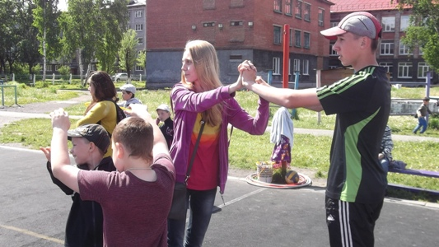 | В лагерях были сформированы 4 отряда. Каждый день был расписан буквально по минутам.  Мероприятия по форме и содержанию были разнообразны. Это коллективно-творческие дела, праздники, фестивали, акции, познавательно-развлекательные программы, конкурсы-соревнования, конкурсы рисунков на асфальте, конкурсы поделок в технике оригами. Ребята приняли активное участие в праздничных мероприятиях, посвященных Международному Дню защиты детей, Дню России, Всероссийскому празднику «День семьи, любви и верности», в акции «Летний лагерь – территория здоровья», в игровой программе «Летние фантазии», в массовой тусовке «Флеш-моб», в спортивном празднике «Распадские старты», в спортвно-игровой программе «Веселые старты».
Основными видами оздоровительной работы в лагере дневного пребывания и лагеря труда и отдыха явились: ежедневная утренняя гимнастика, спортивные и народные подвижные игры, соревнования, спортивные праздники, спартакиады, беседы по предупреждению травматизма, профилактике пищевых отравлений и по соблюдению правил личной гигиены. | 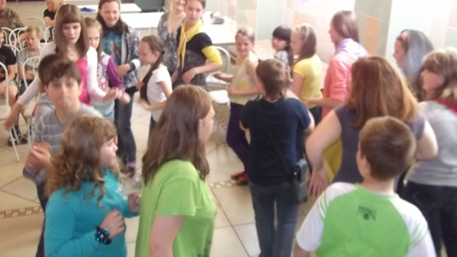
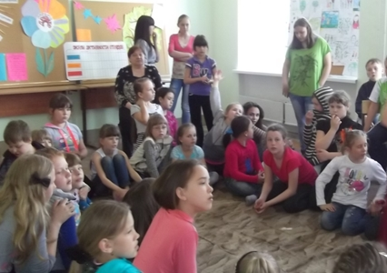 | Старший инспектор ОУУПиПДН и социальный педагог школы провели ряд бесед по пропаганде детского дорожно-транспортного травматизма, противопожарной безопасности, профилактике правил по безопасному и правопослушному поведению несовершеннолетних, по профилактике электротравматизма.
Параллельно с работой лагерей была организована полеводческая бригада «Муравейник». Ребята занимались озеленением школьной территории: поддерживали в порядке цветочные клумбы, подрезали поросль, наблюдали за ростом и цветением растений.
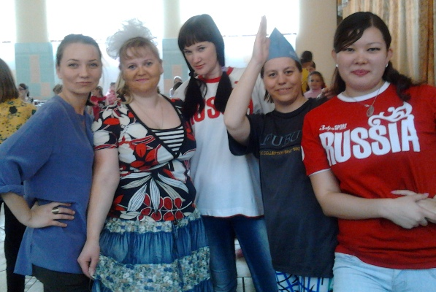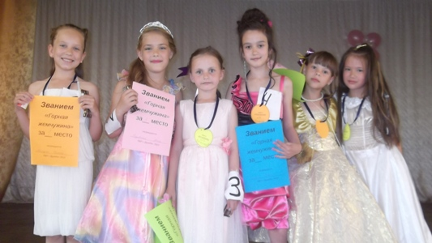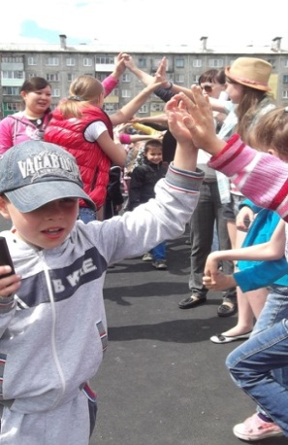
В целом, сезон летнего оздоровления детей прошел без происшествий. Педагоги, как и всегда, отлично справились с возложенными на них обязанностями, а ребята получили возможность хорошо отдохнуть, завести новые знакомства, приобщиться к здоровому образу жизни и общественно полезному труду. Такие лагеря – замечательная возможность для детей весело, ярко, а главное с пользой для себя провести летние каникулы.
Да, лето- это маленькая жизнь!

